Внеаудиторное мероприятие
Мастер- класс “Цветовая палитра»

Преподаватель: Якушина Е.Ю., Дата проведения: 03. 12.2018
Цели и задачи:
-знакомство с историей возникновения бумаги с основными приемами работы в технике бумагопластики,
-Освоение бумагопластики. Всестороннее интеллектуальное и эстетическое развитие.
-Сформировать представление о бумагопластике , как о виде декоративно- прикладном исскустве.
-Формировать навыки работы с бумагой, глазомер, мелкую моторику рук.
- Стимулирует развитие памяти, так, как сделать поделку должен запомнить последовательность её изготовления, приемы и способы складывания.
- Соответствует трудовые навыки, формирует культуру труда, учит аккуратности, умению бережно и экономно использовать материал, содержать в порядке рабочее место.
- Развивает художественный вкус и творческие способности, воображение и фантазию

Вид мероприятия: мастер-класс по изготовлению украшений и оформление подарков из салфеток.
Характер мероприятия: познавательный.
Место проведения в структуре отделения колледжа: среда педагогического взаимодействия преподавателей и студентов
Формируемые ОК:
ОК 1. Организовывать собственную деятельность, исходя из цели и способов ее достижения, определенных руководителем.
ОК 2. Анализировать рабочую ситуацию, осуществлять текущий и итоговый контроль, оценку и коррекцию собственной деятельности, нести ответственность за результаты своей работы.
ОК 3. Осуществлять поиск информации, необходимой для эффективного выполнения профессиональных задач.
ОК 4. Использовать информационно-коммуникационные технологии в профессиональной деятельности.
ОК 5. Работать в коллективе и команде, эффективно общаться с коллегами, руководством, клиентами своей будущей профессии, проявлять к ней устойчивый интерес.
ОК 7. Ставить цели, мотивировать деятельность подчиненных, организовывать и контролировать их работу с принятием на себя ответственности за результат выполнения заданий.
ОК8. Самостоятельно определять задачи профессионального и личностного развития, заниматься самообразованием, осознанно планировать повышение квалификации.
Формируемые компетенции:
Творческие - умение принимать решения в различных ситуациях
Самосовершенствования - применять знания и умения на практике, умения извлекать пользу из полученного опыта
Учебно-познавательные – самостоятельно выявлять допущенные ошибки
Личностно – адаптационные – использовать новую информацию и коммуникативные технологии, придумывать новые решения, быть упорным и стойким перед трудностями.
Уметь:
-уметь создавать из обычной бумажной салфетки за считанные минуты выразительные цветы;
-гармонично сочетать цвета;
-использовать зрительные иллюзии в работе с бумагопластикой;
-использовать геометрические построения в создании композиционных мотивов;
– воспринимать и перерабатывать информацию;
– выражать свои мысли и способности слушать собеседника, понимать и воспринимать его точку зрения;
Знать:
-геометрические композиции в бумагопластикой ;
-цвета в художественном проектировании;
-построение фигуры по схемам;
Место проведения: Кабинет № 17
Продолжительность: 45 минут
Оснащение:
- Столы, стулья;
- Салфетки и лента различного цвета;
- Степлер, ножницы;

Ход мероприятия
Вводная часть: объявления темы и цели мероприятия 10 минут.
Основная часть: 35 минут.
В век цифровых технологий многие наши сверстники не представляют своей жизни без компьютеров, планшетов, телефонов. Конечно, компьютеры решают сегодня много проблем. Но сами того не осознавая мы так много теряем из-за них. Время уходит неизвестно куда, мы теряем его увлекаясь ненужной информацией и рекламой, а ведь могли бы потратить с гораздо большей пользой. Например – сделать своими руками поделку из бумаги и подарить ее своим близким, друзьям. Подарок, выполненный своими руками, всегда очень трогателен и приятен.
Мы хотим научить вас делать украшения из бумажных салфеток.
Немного истории:
Бумага (слово предположительно произошло от итальянского «bambagia» в переводе «хлопок») - материал в виде листов для письма, рисования, упаковки и т. п., получаемый из целлюлозы растений, а также из вторсырья (тряпья и макулатуры). Бумага была изобретена в Китае во II веке до нашей эры. В VI—VIII веках производство бумаги осуществлялось в Средней Азии, Корее, Японии и других странах Азии. В XI—XII веках бумага появилась в Европе, где вскоре заменила животный пергамент. В XX веке производство бумаги становится крупной высокомеханизированной отраслью промышленности.
Для приготовления бумаги нужны растительные вещества, обладающие достаточно длинным волокном, которые, смешиваясь с водой, дадут однородную, пластичную бумажную массу.
Даже представить сложно, как много применений нашла бумага сегодня. Обои на стенах, газеты и журналы, различная упаковка, почтовые марки, текстура на мебели, денежные купюры, салфетки, полотенца, картон, веревки, посуда, одежда — все это сейчас производят из бумаги.
Современные технологии позволяют производить бумагу со свойствами дерева, металла и даже стекла. В Швеции научились делать из бумаги даже мебель. Но самое главное применение бумаги, по-прежнему остаются книги.
Первые салфетки: из чего их делали?
Родиной этого предмета сервировки стола можно считать Древнюю Грецию. В те далекие времена рабы вытирали после приема пищи рты знатным господам обычным фиговым листком. Простые же жители использовали для этой цели тонкий кусок хлеба. Позднее, во времена Римской империи, его заменили свободные края скатерти.
В Средневековой Европе появились салфетки привычного для нас вида – из ткани. В Россию они попали благодаря Петру I. Стоили эти предметы декора и гигиены очень дорого и встречались лишь в домах обеспеченных людей. В более позднее время салфетки получили более широкое распространение. В деревнях и небольших городах их шили изо льна, украшали национальными орнаментами. Более дешевым вариантом были изделия из хлопка – их использовали в повседневном быту.
Современные бумажные салфетки – не просто предмет гигиены. Они стали разнообразнее и интереснее: выпускаются в любых цветах, с рельефными узорами, рисунками и орнаментами. Такие салфетки прекрасно вписываются в интерьер помещения и ничуть не уступают по красоте классическим тканевым изделиям. Салфетки — очень интересный материал для творчества. Из них можно делать разные поделки.
Удивительный это материал – бумага. Натуральный, благородный, благодарный. А какой неожиданно пластичный! Немного душевного тепла, немного фантазии, чуть-чуть упорства и на выходе – потрясающей красоты объемные инсталляции. Смотришь на результат, и с трудом верится, что это всего лишь тонкие листы прессованной целлюлозы, разрезанные под определенным углом, свернутые в геометрические формы и склеенные между собой. Искусство моделирования художественных бумажных композиций на плоскости и создание трехмерных скульптур объединено одним названием бумагопластика.
Бумагопластика – современный вид искусства. В начале XX века стали появляться первые работы в технике бумажной пластики. Ее использовали в своих работах как зарубежные, так и российские художники. К концу 20-го столетия бумагопластику признали, как отдельный вид искусства. В настоящее время бумагопластику широко используют в дизайне интерьеров, создании авангардной моды и других направлениях.
А теперь преступим к поделкам.
Обучающимся раздается рабочий материал (салфетки) и демонстрируется показ создания роз методом бумагопластики.
Насколько ярче и интереснее делает окружающий нас мир бумага, она – повсюду, благодаря ней , мы учимся, творим, совершенствуемся, изобретаем, общаемся и живем в этом замечательном бумажном мире.
- Подведение итогов : 5 минут.

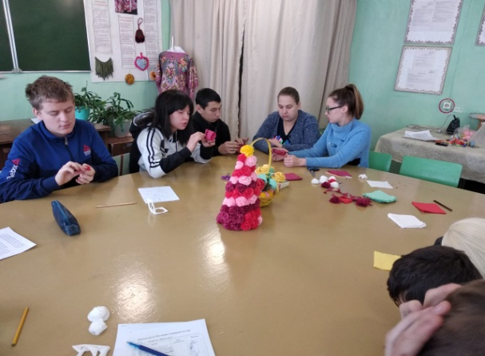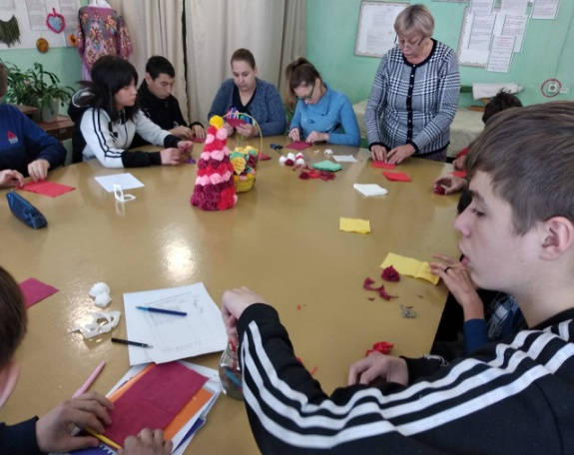
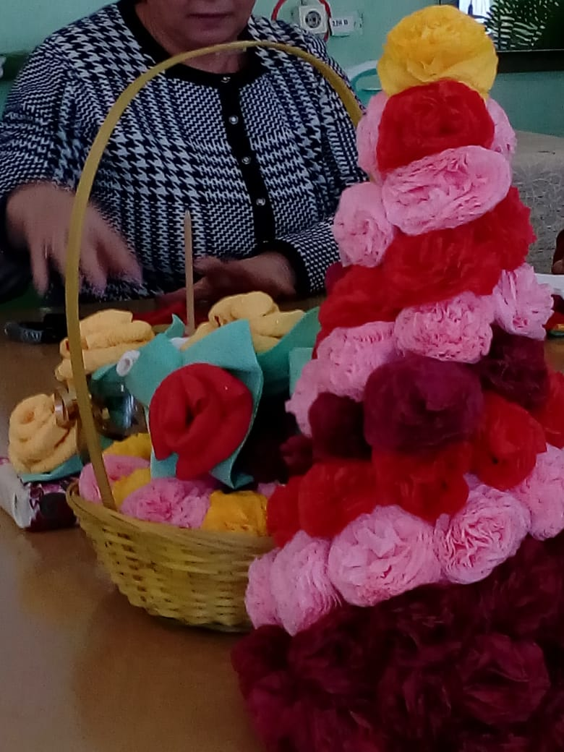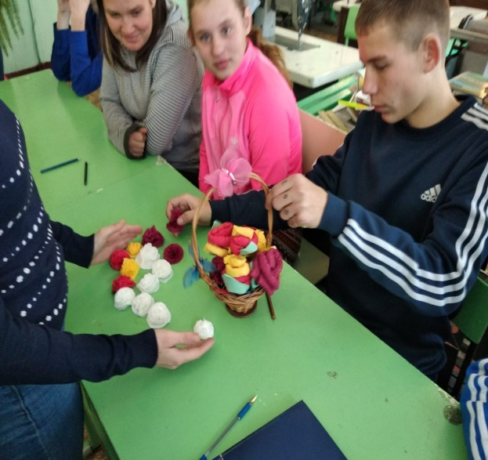

Этапы мастер –класса.

